**CUDA和CUDNN的安装（注意，部分配图是cuda8的配图不过不影响，要勾选的选项是一样）**

**CUDA9安装配置**

CUDA9的安装包可直接从**[NVIDIA](https://developer.nvidia.com/cuda-downloads)**官网下载。根据相应的系统选项，我选择的是cuda_9.0.61_win10.exe，安装的时候建议选择 **自定义** 而不是“精简”。

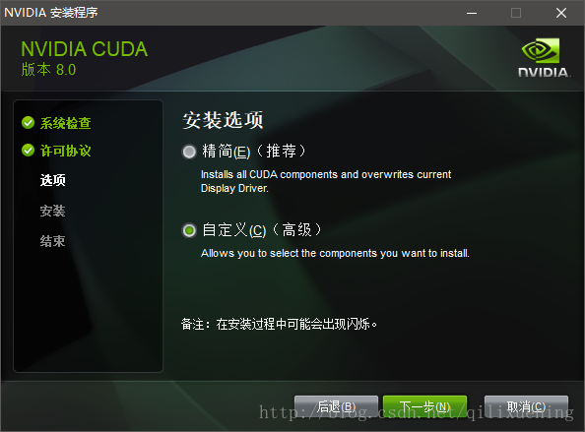

如下图所示，我们只需选择CUDA下面这4项就够了（默认是全选的。。。），visual studio integration这一项没有勾选是因为我并没有使用VS环境。这一步之后，会询问这些组件的安装路径，可以直接使用C盘的默认位置，当然我自定义了一下（**请记住这些安装路径，后面配置环境变量需要用到**）。

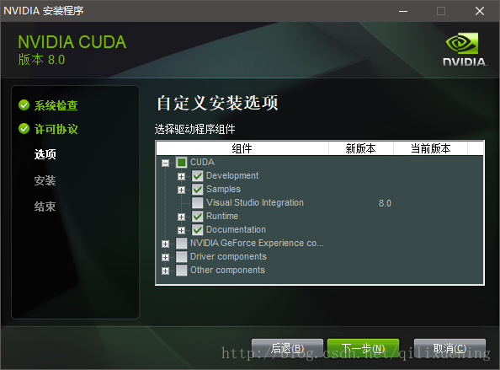

**安装完成之后，还需要下载[cuDNN](https://developer.nvidia.com/cudnn)，版本为大于7.3.1**

接下来设置环境变量：

计算机上点右键，打开属性->高级系统设置->环境变量，可以看到系统中多了CUDA_PATH和CUDA_PATH_V9_0两个环境变量，接下来，还要在系统中添加以下几个环境变量：

CUDA_SDK_PATH = C:\ProgramData\NVIDIA Corporation\CUDA Samples\v9.0(这是默认安装位置的路径，经自定义路径后，我的路径为D:\NVIDIA\CUDA Samples)

CUDA_LIB_PATH = %CUDA_PATH%\lib\x64

CUDA_BIN_PATH = %CUDA_PATH%\bin

CUDA_SDK_BIN_PATH = %CUDA_SDK_PATH%\bin\win64

CUDA_SDK_LIB_PATH = %CUDA_SDK_PATH%\common\lib\x64

然后：

在系统变量 PATH 的末尾添加：

%CUDA_LIB_PATH%;%CUDA_BIN_PATH%;%CUDA_SDK_LIB_PATH%;%CUDA_SDK_BIN_PATH%;

再添加如下4条（默认安装路径）：

C:\Program Files\NVIDIA GPU Computing Toolkit\CUDA\v9.0\lib\x64；

C:\Program Files\NVIDIA GPU Computing Toolkit\CUDA\v9.0\bin；

C:\ProgramData\NVIDIA Corporation\CUDA Samples\v9.0\common\lib\x64；

C:\ProgramData\NVIDIA Corporation\CUDA Samples\v9.0\bin\win64；

如果你选用了自定义路径，上述这些默认路径都应该相应替换为你的自定义路径，环境变量：

配置完成后，我们可以验证是否配置成功，主要使用CUDA内置的

首先win+R启动cmd，cd到安装目录下的 ...\extras\demo_suite,然后分别执行 bandwithTest.exe和deviceQuery.exe：,应该得到下图:

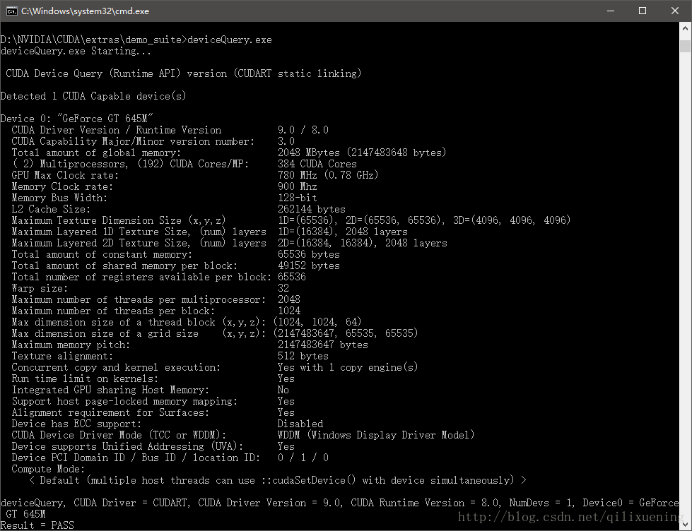

如果以上两步都返回了Result=PASS，那么就算成功啦。